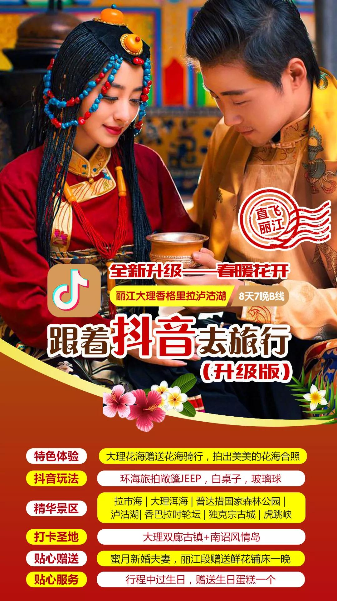
【跟着抖音去旅行】
丽大香泸8天7晚（拉市海）
想你所想，见你所见——你不来心未老
2020——我们坚持精益求精

行程亮点：
★大理双廊古镇+南诏风情岛，最火爆的网红打卡圣地
★抖音新玩法，环海旅拍敞篷JEEP，皮一下更开心
★白桌子，玻璃球，吉普车摆拍统统不错过
★大理花海赠送花海骑行，拍出美美的花海合照
★拉市海+360度泸沽湖大环湖体验，环湖景点全覆盖
★东方母系文化家园的最后一朵红玫瑰
★长江第一湾+彝族村寨+普达措国家森林公园+土司盛宴+香巴拉时
轮坛+独克宗古城+虎跳峡一网打尽
★世界上著名的大峡谷-虎跳峡, 也是中国深的峡谷之一
★贴心服务，在行程中过生日（身份证为准）赠送生日蛋糕一个
★蜜月新婚夫妻，丽江段赠送鲜花铺床一晚

日程 | 行程概要 | 入住
D1 | 接机 | 丽江
D2 | 大理洱海+双廊+南诏风情岛+大理花海+花海骑行 | 大理
D3 | 大理古城+七彩Jeep环海 | 丽江
D4 | 长江第一湾+彝族村寨+普达措国家森林公园+土司盛宴 | 香格里拉
D5 | 香巴拉时轮坛AAAA+独克宗古城+虎跳峡 | 丽江
D6 | 拉市海+泸沽湖观景台+情人滩+里格观景台+摩梭走婚宴+篝火晚会 | 泸沽湖
D7 | 草海+体验摩梭文化+猪槽  船+里务比岛 | 丽江
D8 | 根据航班，统一安排送机 | 无

日期 | 行程 | 住宿 | 餐饮
D1：  重庆-丽江 | 各位尊贵的旅游达人，到达【丽江机场】后请由【3号】出口通行，我们的工作人员统一安排车辆在出口迎接您，随后将您送至指定酒店入住，您可根据自己的时间合理安排丽江自由活动。  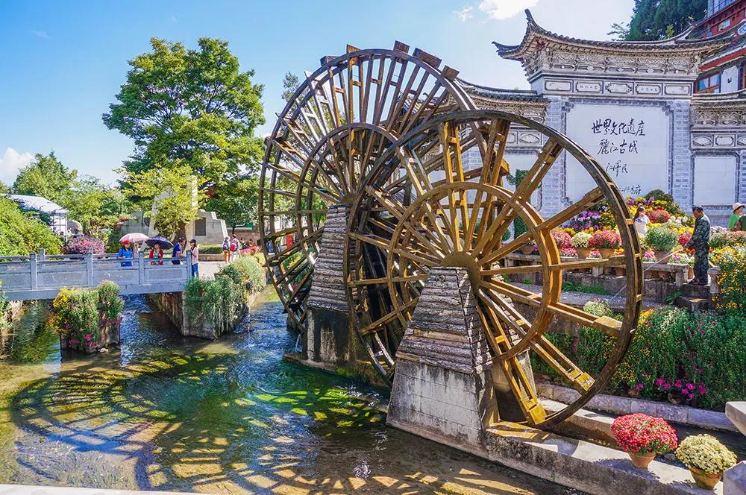 | 丽江 | 无
D2:  丽江-大理 | 大理洱海+双廊古镇+南诏风情岛+大理花海骑行  早餐后，乘坐大巴车前往【网红】地聚集的【大理洱海】，洱海之所以最终以“洱”为名，要么说它“形若人耳”，要么说它“如月抱珥”，因而得名。而“海”的叫法，则源于云南的习俗。在云南十八怪中就有一怪为“湖泊称作海”。这就是说，湖泊在云南多被叫做“海”。到达【大理】一路环海，远观洱海，【洱海初体验】准备迎接近距离的接触。首先第一站我们到达【双廊古镇】（往返双廊电瓶车自理20元/人），大理风光在沧洱，沧洱风光在双廊，双廊的景色是一个不会让人失望的地方，这里聚集了大理的王牌网红景点，到达双廊乘坐游船我们登上最美的网红点【南诏风情岛】，登岛后跟随导游的脚步带您全方位360°游览，沙壹母群雕像、南召行宫、段赤诚浮雕、海的女儿雕塑、沙滩等，打卡一个聚集丰富景点【网红时代】不可缺少的旅游圣地。游览结束，乘坐游船返回双廊，午餐后前往【大理花海】花海我们赠送【花海骑行】，置身于百花争艳的花海中留下你最美的自拍照，结束花海行程跟着大巴车的脚步，直达大理下关入住酒店，结束一天的愉快行程。  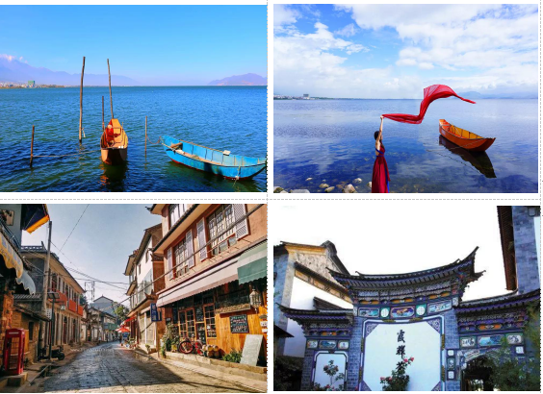 | 大理 | 早/中/晚
D3:  大理-丽江 | 大理古城+洋人街+七彩Jeep环海旅拍+丽江    早餐后，前往具有深厚历史文化底蕴【大理古城】，大理古城始建于明洪武十五年（1382年），是全国首批历史文化名城之一。 大理古城东临洱海，西枕苍山，城楼雄伟，风光优美。大理城的规模壮阔，方围12里，原城墙高7.5米，厚6米，东西南北原有四座城门，上有城楼。如今的大理古城是显得淡定优雅，一如这里的白族人，始终以乐观的心态面对生活。虽然无数打卡高手在这里留下印记，然而百面如它，每一面都是风情万种。而位于大理古城的洋人街，在顺应旅游发展的时候带上了浓浓的西洋味儿，成为了外国友人的温馨家园。街上的午后，经常有来自不同国家的外国友人坐在路边小桌旁，或看书，或聊天，成为了大理一道别致的风景。有句话说得好，“这里没有盛嚣尘上的浮夸，有的只是静谧慵懒的长调，酒也只要喝到微醺，一切恰到好处的时候，一切的美梦也就降临。”  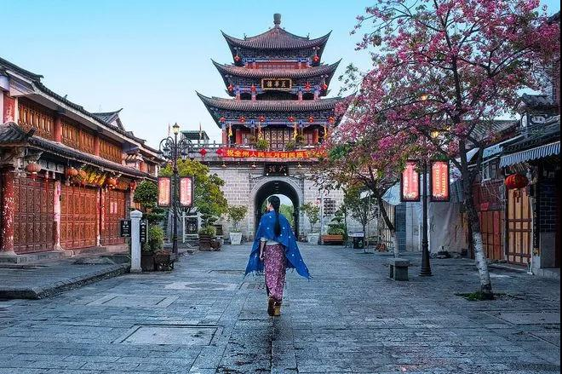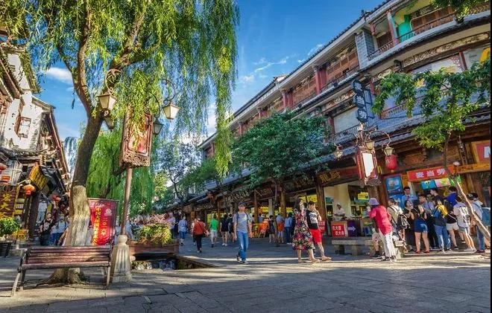  吃完云南别具风味的【云南过桥米线】，安耐不住骚动的心开始【吉普车游览洱海】，【七彩Jeep】从这里出发一路田园风光，行驶在最美洱海【环湖路】，给客人和洱海零距离亲密接触，在每一个亮点停留，留下最美海景照。各种网红道具(白桌子、玻璃球、天空之境等)给客人打卡拍照。七彩颜色【Jeep】为客人美照增添别具一格的色彩，工作人员将全程协助拍照，并以电子档的形式赠予客人。（由于人数较多工作人员协助拍照数量有限请谅解，行程时间约1-1.5小时，具体时间根据游玩时间为准）结束后我们乘坐大巴车返回丽江入住酒店，结束一天的愉快行程。  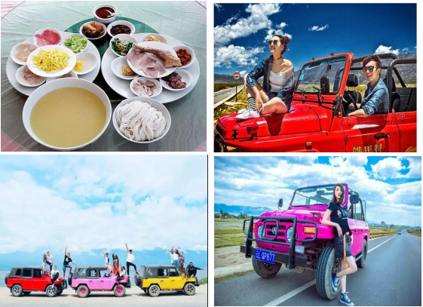 | 丽江 | 早/中
D4：  丽江-香格里拉 | 长江第一湾+彝族村寨+普达措国家森林公园+土司盛宴  出发前一天晚上导游会通知您第二天的集合地点和时间 早上接站后前往香格里拉，途经【长江第一湾】停车拍照约15分钟。  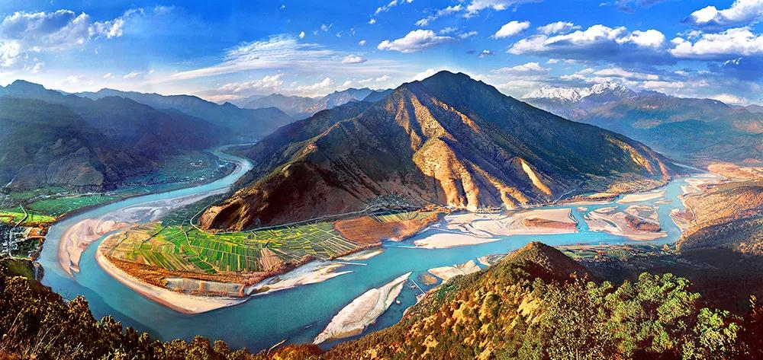  之后沿着滇藏路继续前行，海拔不同升高，途经【彝族村寨】停车拍照约15分钟，直达市区午餐后、乘车前往【普达措国家森林公园】（游览时间约180分钟，普达措国家公园是一个无任何污染的童话世界，湖清清，天湛蓝，林涛载水声，鸟语伴花香，一年四季景色各不相同。游览碧塔海，漫游花海草甸，走进森林成毡的净土，赏雪域高原上的美丽湖泊；观赏茂密原始森林、高原湖泊属都湖。晚上观看藏族有特色的歌舞表演-【土司盛宴】品藏家牦牛小火锅，烤藏香鸡，，青稞面，酥油茶，等10多种菜品 观看特色民族风情晚会,边吃边欣赏，菜品无限加！（游览时间约90分钟）结束后入住酒店休息。  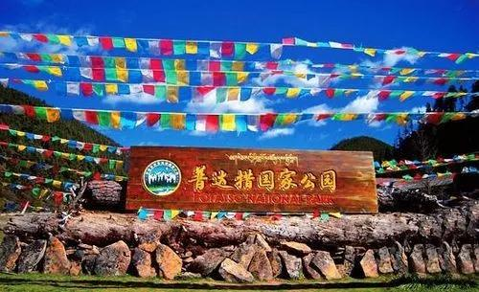 | 香格里拉 | 早/中/晚
D5：  香格里拉-丽江 | 香巴拉时轮坛AAAA+独克宗古城+虎跳峡  酒店早餐后前往游览；【香巴拉时轮坛AAAA】是藏区活佛班禅大师的道场，（游览时间约120分钟左右），道场内供奉有一座金碧辉煌，嵌满藏密七宝（天珠，蜜蜡，绿松石，红珊瑚，珍珠，砗磲，玛瑙）的大、装藏多的黄金立体坛城，该坛城由班禅大师亲自开光加持并赐名。轮金刚佛像，香巴拉时轮坛城坐落于云南省香格里拉市城区，是该地一个地标性建筑，该建筑为12层藏式建筑，内部供奉有全高21米的时轮金刚佛造像及9米的时轮金刚立体坛城；3-8层设有汇集香巴拉藏文化的十几个展厅，藏有藏地文物近2000件，唐卡1600多幅；其中国家一级文物6件，是一个集中展示藏地文化大观的博物馆。  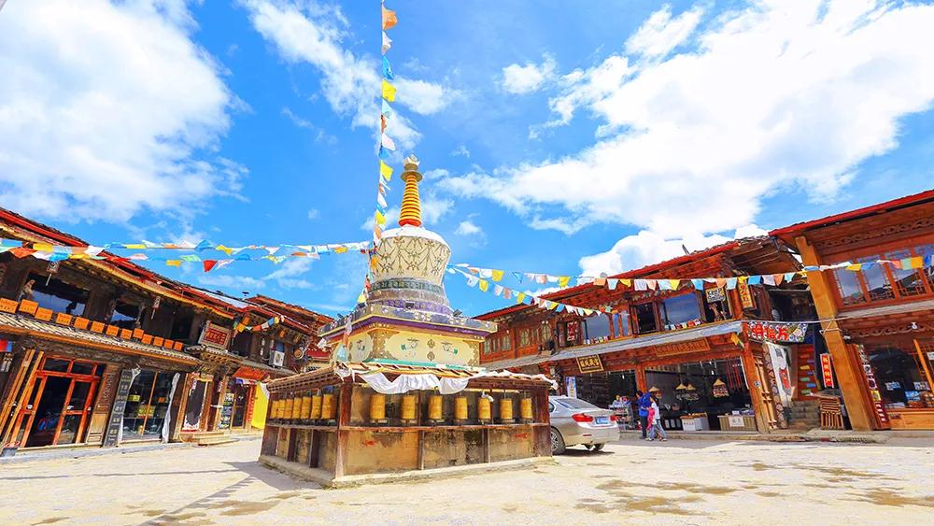  后游览【独克宗古城】（游览60分钟）合力转动世界上最大的转经筒，为家人祈福！午餐后， 前往有世界峡谷之称-【虎跳峡】（游览时间60分钟，虎跳峡是世界上著名的大峡谷, 也是中国深的峡谷之一，以“险”而闻名天下），之后乘车返回丽江，抵达丽江后，结束愉快行程!  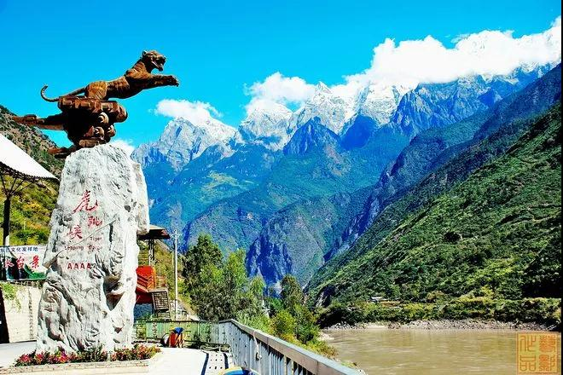 | 丽江 | 早/中
D6：  丽江-泸沽湖 | 拉市海+泸沽湖观景台+情人滩+里格观景台+摩梭走婚宴+篝火晚会  早餐后前往【拉市海】，拉市海水草肥美、湖色优美，被誉为生命的摇篮保护协会的生态保护项目基地。（拉市海景区套票298元/人费用自理）【拉市海不含景区门票，骑马298元/人自理，景区规定，若不参加自费，不能进景区，只能在停车场休息，与旅行社无关】，拉市海也是古老的茶马古道的必经之地，骑上云南特有的‘滇马’（俗称矮脚马）带您重回历史情境，声临其境的感受茶马古道的气息，真真切切的寻迹着历史的痕迹。走完茶马古道，稍作休息，，下一站我们前往【湿地休闲园】风景宜人，美不胜收，天空之境，白桌子，玻璃球，最美的网红摆拍首选，  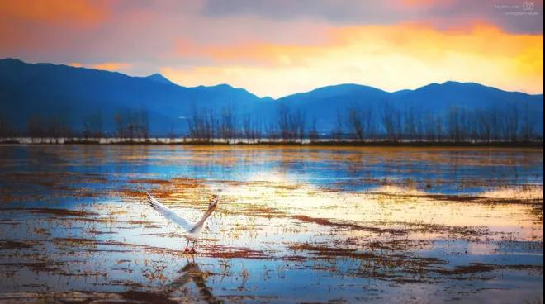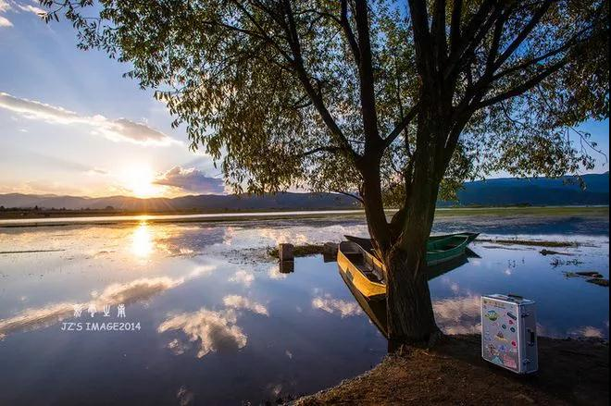  午餐后乘车前往传说中的“女儿国”泸沽湖，抵达【泸沽湖观景台】观景台位于泸沽湖湖域东岸，植被密布，在此可一览泸沽湖全景，是远眺泸沽湖的最佳地点，让人不自禁地甘愿沉默，感受时光流淌的美好。之后乘车前往【情人滩】情人滩有大片浅滩，湖水清澈可看见明黄的湖底，长长的栈桥伸到湖中，与垂柳相映成趣，营造出浪漫的氛围。接着继续乘车前往【里格观景台】群山环绕，碧天白云，一览天中景，碧玉般的胡泊下映衬着巍峨的山岭感觉触手可及，忽近忽远。当您一饱眼福之后接着乘车抵达【摩梭走婚宴】摩梭族走婚名闻遐迩，听起来颇具神秘感，在这您能领会母系氏族的民族文化。晚餐后乘车观看【篝火晚会】是泸沽湖的传统娱乐项目，跳“锅庄”舞是摩梭青年男女相互认识、结交“阿注”的大好良机，通过跳舞，他们彼此相识、相恋、相知，直到结成“阿注”婚姻(即母系氏族的走婚形式)。锅庄舞就是摩梭人的“打跳”，又称“甲搓舞”。表演结束后乘车返回酒店，结束行程。  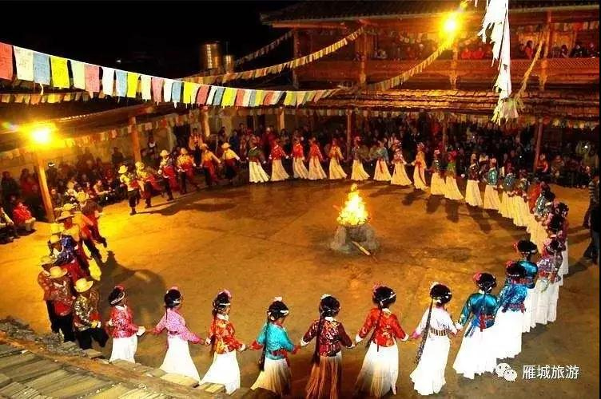 | 泸沽湖 | 早/中/晚
D7：  泸沽湖-丽江 | 草海+体验摩梭文化+猪槽船+里务比岛  早餐后随后游览四川草海观万亩【草海】、体验走婚桥。之后参加摩梭母系家族的重要活动-【体验摩梭文化】（游览90分钟，景区内有购物场所，非旅行社安排购物店，自由活动期间如需购买物品请索取发票并保留），探访被称为“东方母系文化家园的最后一朵红玫瑰”的母系氏族遗风，在此接触独特的建筑风格，特有的服饰，以及奇异的风俗。之后开始360度全景大环湖，乘车到达码头，乘坐【猪槽船】游湖至【里务比岛】，游览里务比寺。真的是让人美的心醉。随后乘车发返回，途中在宁蒗用当地特色餐后返回丽江，入住酒店结束一天的愉快行程。  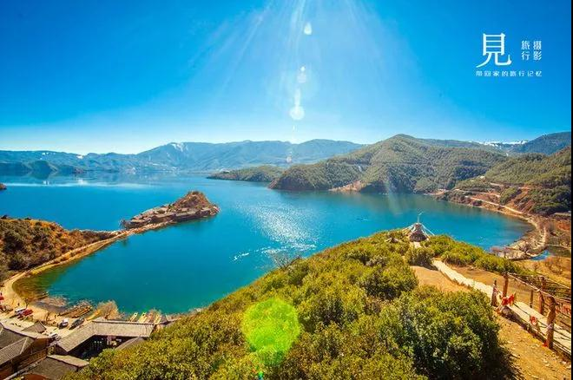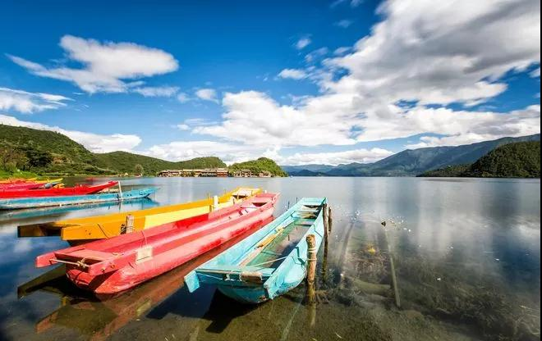 | 丽江 | 早/中
D8：  丽江-重庆 | 酒店享用早餐后，自由活动，根据航班时间送机（晚航班由于酒店12点需退房）由我社工作人员安排在集散中心集合，统一根据航班时间送机。乘机返回温馨家园，结束轻松愉快的丽江之行。 | 温馨的家 | 早

二、服务标准：
交通标准： | 【交通】重庆-丽江往返机票（实名制），团队机票出票后无法退改签。（航班以出团前通知为准，航空公司航班调整、延误、取消等系意外事件，造成行程延期或取消等，由客人自行承担，机票政策性调价，补差价由客人承担、成人持有效期内身份证，16周岁以下儿童持户口本正本登机（不带有效证件以及未能在规定时间内到达造成无法登机造成的损失由客人自行负责）。机票价格为团队机票，不得改签、换人、退票。
住宿标准： | 丽江准五：华盛酒店、九州饭店、维嘉维嘉大酒店、绿韵酒店、金恒国际酒店、维也纳、涵三阁、丽洲大酒店、清荷韵、乔鑫、新凯达（星程）、醉溪亭、琦萍酒店、博瑞酒店  大理准五：苍耳景怡酒店、荡山州酒店、全季酒店、斯维登酒店、祥和酒店、南亚大酒店、（备注：海景酒店：考拉酒店）  香格里拉准五：茂源大酒店、扎西德勒、爱家、萨龙、凤山林卡、藏胞之家、松赞圣莲  泸沽湖酒店：古玛假日酒店、摩梭缘酒店、告洼酒店、致远酒店、永宁印象宾馆、乐驿商务酒店、民族宾馆、家客铭酒店（泸沽湖条件有限非准五酒店，条件一般）  备选酒店无房情况下安排同级酒店，酒店提供自然双标，三人间大床房有限请提前询问，三人间无房情况默认标间加床，请提前告知客户
用餐标准： | 7早9正，30元/人餐标（团餐不用，费用不退）
用车： | 全程空调旅游车，每人确保一正作，车型根据人数选择。
景点标准： | 已含行程中所列景点首道门票，因云南实行旅游全包价，所有景区不在享受任何优免退费。
旅游报价不包含以下服务内容： | 1、我社按标间（2个床位）提供住宿，产生的单数客人，请在报名时补床位费。  2、行程所需要的房间，餐饮，门票等，已于提前按团队价格全额付款预定，因此老人证、学生证等优惠，我们无法退费; 对于客人离团或脱团的，我社视为客人自愿终止合同，我们将不再提供后续服务，虽未产生但已实际付费的费用无法退回；  3、行程中的赠送项目,如因不可抗力因素（比如堵车）造成不能成行的，我社不退费用。  4、因（航班延误变更、自然灾害、政府行为等）人力不可抗拒因素影响行程的，我社可以做出行程调整，尽力确保行程的顺利进行；实在导致无法按照约定的计划执行的，因变更而超出的费用由旅游者承担。  5、单房差自理
特别备注： | - 云南为高海拔地区,为确保游客人身安全，65岁以上年龄段出生的老人，请组团社一定提醒客人所存在的风险，若客人执意参团，需开具医院健康证明及直系亲属陪同。  - 因成本操作，未产生的费用一律不退。  - 此行程为散客拼团，在不减少景点的情况下会调整行程先后顺序。  凡参加旅游团的团员出示合法有效证件（包括老年证，残疾证、军人证等），均无优惠。
行程备注： | 1、请各组团社提供客人准确无误的名单及身份证号码，电话号码、航班信息！  2、含旅行社责任险，云南旅游综合险（具体解释权归保险公司）。其他保险自理。  3、儿童仅含半餐及车位，不含：门票、床位、早餐费（早餐费按入住酒店收费规定，由家长现付）。  4、参团时发生单房差的客人，请按规定补足单房差。  5、因人力不可抗拒因素（自然灾害、交通状况、政府行为等）影响行程，我社与所有游客协商同意后可以作出行程调整，尽力确保行程的顺利进行。实在导致无法按照约定的计划执行的，因变更而超出的费用由旅游者承担。  6、为了提高我社接待服务质量标准，请各位游客如实填写旅游意见单，如对我社接待质量不满意请在第一时间与我社联系，方便我社协调处理。  7、赠送项目发生优惠、免票、自愿放弃或因航班时间，天气等人力不可抗拒原因导致不能赠送的，我社不退任何费用）。  8、此团费为团队优惠票核价产品，因此老年证、军官证等优惠证件无退费；放弃景点游览的，不予还退门票费用；客人中途离团的，我社不退任何费用，且有权终止后续服  9、特价机票不可退改签，请您谨慎安排出行时间。如有变动，无法退费，中途退团者或回程机票取消，损失自行承担。  10、团费为团队优惠票核价产品，因此老年证、军官证等优惠证件无退费；放弃景点游览的，门票无法退还。  11、若您中途离团，将不退费用，且我社有权终止后续服务，取消返程机票。
儿童： | 12岁（含12岁）以下儿童：含半正餐和车位，不含景区门票和酒店床位，不占床儿童需自理早餐费，若产生景区门票费用请您自理

三、温馨提示：
一、出发前准备：
1、旅行证件：成人持有效期内身份证，16周岁以下儿童持户口本正本登机（不带有效证件以及未能在规定时间内到达造成无法登机造成的损失由客人自行负责），请您务必携带本人身份证，行李：航空公司规定，经济舱客人托运行李重量不超过20公斤。
2、着装：准备衣物要根据季节的变化而定，云南地处云贵高原，一里不同俗十里不同天，气候变化较快，请出团前注意当地天气预报。请出团前注意当地天气预报，云南地处云贵高原，当地昼夜温差大，请带足保暖防寒衣物。
3、应带物品：出团时请自备牙具，洗漱用品，拖鞋，因多数酒店不配备此类物品，主要是为环保及个人卫生。云南日照强，紫外线强。长时间在户外活动,请戴上太阳帽、太阳镜，涂抹防霜,以保护皮肤。天气变化多端，请携带雨具。
二、云南购物提示：
1、云南特殊的气候适宜于很多品种花卉的生存，所有的鲜花、干花绝对是您从来没有见过的便宜，建议您可以多看一饱眼福，建议根据需求购买；
2、云南玉石和银器、普洱茶比较出名，客人可以根据需要和爱好购买；
三、云南游览期间注意事项：
1、游客不得参观或者参与违反我国法律、法规、社会公德和旅游目的地的相关法律、风俗习惯、宗教禁忌的项目或者活动。
2、云南地处云贵高原，一里不同俗十里不同天，气候变化较快，请出团前注意当地天气预报。请出团前注意当地天气预报，云南地处云贵高原，当地昼夜温差大，请带足保暖防寒衣物，云南日照强，紫外线强。长时间在户外活动,请戴上太阳帽、太阳镜，涂抹防霜,以保护皮肤。天气变化多端，请携带雨具。
3、云南属少数民族地区请尊重当地少数民族的宗教及生活习惯，避免和少数民族的人有什么冲突。
4、餐饮：云南饮食与其它地区有较大区别，可能有不合口味的情况发生；
5、云南少数民族众多，许多民族民风彪悍，要尊重当地的风俗习惯，请您尽量不要与当地人发生矛盾，避免不必要的争执和不快；当地各民族都有自己别具特色的称谓，具体如下：
石林：男--阿黑哥 女--阿诗玛 大理：男--阿鹏 女--金花
丽江：男--胖金哥 女--胖金妹 中甸：男--扎西 女--卓玛
版纳：男--猫多里 女--骚多里
另外，整个云南境内，无论民族，都极其反感“小姐”这个称谓，如果需要，请用“小姑娘”代替；
6、云南寺庙众多，您在游历寺庙时有四大忌讳需牢记心头，以免不必要的争执与不快：
★与僧人见面常见的行礼方式为双手合十，微微低头，或者单手竖掌于胸前、头略低，忌握手、拥抱、抚摸僧人头部等不当礼节；
★在寺庙中不得吸烟、随地乱扔垃圾、大声喧哗、指点议论、随便走动；
★在大殿中切忌不要拍照、摄影、乱摸乱刻神像，踩踏大殿门槛；
★如遇佛事活动应静立默视或悄然离开。同时，要照看好自己的孩子，以免其因无知而做出不礼貌为；
四、云南游览期间安全事项：
1、晚间休息，注意检查房门、窗是否关好，贵重物品可放在酒店保险柜或贴身保管。
2、身份证件及贵重物品随身携带，请勿交给他人或留在车上、房间内。行走在街上特别注意小偷、抢劫者，遇紧急情况，尽快报警或通知领队、导游。
3、下车是请记住车号、车型。如迷路请站在曾经走过的地方等候、切不可到处乱跑，最稳当是随身携带酒店卡，在迷路是打的回酒店。
4、飞机起飞、降落时一定要系好安全带，如要互换座位，必须待飞机平飞后进行。船上按要求穿好救生衣。
5、在参加活动时，一定要听从号令指挥，排位、坐落等有序进行，预留有足够安全空间，避免拥挤或推搡发生挤压、拉伤、跌伤、落水、坠落等意外事件，注意保持安全间距。不要过于留恋景点或购物点而导致掉队或拖延，听从导游和团队领导的指挥和安排，按时到达指定地点集合,按时上车，避免耽误行程。不要单独行动，如有个人临时的活动安排或路线变化，必需提前征求领队和导游同意。
6、外出旅游必需注意饮食饮水卫生，不要购买或食用包装无厂家/无日期/无QS食品质量安全认证标志或过期的食品，以防饮食后有不良反应。若有不适，及时报告领队/导游设法就医诊治。
7、去风景名胜地旅游时，必需遵守参观地点旅游规定，禁止吸烟、随地吐痰、乱扔垃圾和随意进入非参观游览区内拍照等不良行为；与游客和当地居民交际时，注意文明礼貌，尊重当地习俗；攀爬高处，既要防止跌落受伤，同时也要预防脚被尖锐物扎伤或被山区蛇虫咬伤；经过高处或钢索栈道时，必需扶好栏杆或钢索；不要拥挤追逐，小心踏空；经过台阶和狭窄、路滑地段，谨防跌倒；如经过有正在65BD工地段，需保持安全距离，走安全通道，不要随意进入施工现场，防止跌落、扎伤、触电、坍塌等事故。
8、旅游过程中应遵守公民良好的道德文明规范（如尊老爱幼，排队候车/购物/就餐，不乱扔纸屑果皮壳，爱护公共财物，不随地吐痰/口香胶，公共场所不要高声喧哗或打闹，不讲脏话/粗口等），避免与他人发生口角或冲突；始终注意维护烟台亚琦（海阳入世通）和个人良好形象。其他外出必需注意安全事项（如遇恶劣天气必须注意预防暴雨山洪暴发、雷电伤害、山体滑坡、泥石流等）。
自理项目：
双廊电瓶车往返20元/人，拉市海骑马298元/人
备注：【拉市海不含景区门票，骑马298元/人自理，景区规定，若不参加自费，不能进景区，只能在停车场休息，与旅行社无关】
现政府规定，到达丽江古维必须产生50元/人，可自行购买，也可由旅行社代买。

